

|  |
| --- |
| МИНОБРНАУКИ РОССИИ |
| Федеральное государственное бюджетное образовательное учреждение высшего образования  **«МИРЭА**  **Российский технологический университет»**  **РТУ МИРЭА** |

## Институт информационных технологий (ИИТ)

**Кафедра практической и прикладной информатики (ППИ)**

# ОТЧЕТ ПО ПРАКТИЧЕСКОЙ РАБОТЕ

по дисциплине «Реинжиниринг бизнес-процессов»

# Практическое занятие № 4

|  |  |
| --- | --- |
| Студент группы | *ИНБО-04-20, Ло В.Х.* |
| (подпись) |
| Преподаватель | *Лентяева Т.В.* |
|  | (подпись) |
| Отчет представлен | « » 2023 г. |

Москва 2023 г.

# Практическое задание 4

1. Согласно выданному варианту (приводятся далее по тексту задания) **представить описание организации** (объекта исследования) по следующим параметрам:

Регион: Кабардино-Балкарская Республика

Варианты организаций: Книжный магазин

а) вид деятельности и область функционирования: Деятельность книжных магазинов; область продажи книг, учебников, журналов, аудиокниг, электронных книг..

б) клиенты: Школы и учебные заведения, любители чтения, книгоиздательства, библиотеки, частные лица.

в) поставщики: Оптовые и розничные поставщики книг, издательства, дистрибьюторы электронных книг, производители аудиокниг, поставщики товаров для оформления книжных полок.

г) конкуренты: — Книжные магазины «Читай-город», «Буквоед», «Москва», «Библио-Глобус», «Книги России», «Республика», «ЛитРес», «Озон», «Amazon», «Books.ru», «Book24», «My-shop.ru».

2. Заполнить таблицу для проведения SWOT-анализа

*Таблица 1 – Таблица SWOT-анализа*

3. Проанализировать выявленные сильные стороны, исключив те факторы, которые попали в сильные стороны, но не увеличивают прибыль, не повышают удовлетворенность и не создают отличие от конкурентов.

Исходя из вышеприведенной таблицы, из сильных сторон магазина можно исключить следующие факторы:

* Удобное расположение магазина, так как это не является прямым фактором увеличения прибыли и удовлетворенности клиентов.
* Компетентные сотрудники, так как это может быть не прямым фактором увеличения прибыли.

4. Проанализировать выявленные слабые стороны, исключив те факторы, которые попали в сильные стороны, но не влияют на удовлетворенность клиентов или прибыль.

* Из вышеперечисленных слабостей можно исключить следующие факторы, которые не влияют на удовлетворенность клиентов или прибыль:
* Необходимость обучения персонала
* Ограниченность пространства магазина
* Влияние электронных книг на продажи в магазине

*Таблица 2 – Таблица SWOT-анализа_ Проверка слабых и сильных сторон*

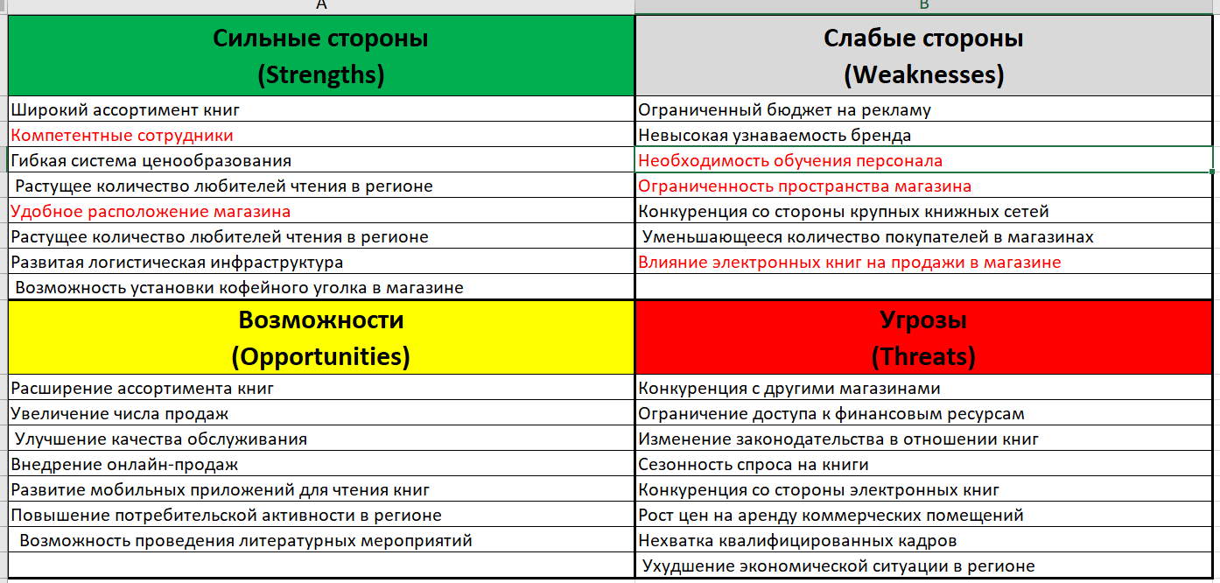

5. Проанализировать возможности роста компании и потенциальные угрозы. В квадранте возможностей поставьте на первые позиции те, для которых в наличии имеются все необходимые ресурсы и реализация которых может наступить в самое ближайшее время. В квадранте с угрозами поставьте на первые позиции те, которые могут существенным образом повлиять на удовлетворенность клиентов/прибыль компании и которые могут наступить в самое ближайшее время.

*Таблица 3 – Таблица SWOT-анализа_ Проверка возможностей роста и проверка угроз*

**6. Сформулировать выводы по таблице SWOT-анализа** и представить результат **в виде ответов на следующие вопросы** (все восемь вопросов обязательны для рассмотрения):

## Выводы по таблице SWOT-анализа:

1. Конкурентным преимуществом книжного магазина являются широкий ассортимент книг, компетентные сотрудники, удобное расположение магазина, гибкая система ценообразования, растущее количество любителей чтения в регионе, развитая логистическая инфраструктура и возможность установки кофейного уголка в магазине.
2. Для сделать сильные стороны более очевидными для клиентов, необходимо использовать различные методы маркетинга, такие как реклама, PR-кампании, лояльность клиентов и другие мероприятия.
3. Для реализации возможностей необходимо определить приоритетные направления развития, составить план действий и оценить доступные ресурсы.
4. План действий по развитию возможностей может включать расширение ассортимента книг, увеличение числа продаж, улучшение качества обслуживания, внедрение онлайн-продаж и проведение литературных мероприятий.
5. Для превращения слабых сторон в сильные необходимо провести анализ причин и принять меры по их устранению. Например, увеличить бюджет на рекламу, провести обучение персонала, оптимизировать использование пространства магазина.
6. Скрыть слабые стороны, которые невозможно изменить, нельзя. Но можно уменьшить их негативное воздействие на бизнес. Например, использовать креативные подходы при работе с ограниченным бюджетом на рекламу.
7. План действий по преобразованию угроз в возможности может включать использование новых технологий и услуг, расширение ассортимента книг, проведение мероприятий для повышения интереса к чтению книг и увеличения количества покупателей.
8. Для защиты от угроз необходимо провести анализ причин и принять меры по их устранению. Например, снизить цены на продукцию, разработать новые маркетинговые стратегии, обеспечить качественное обслуживание клиентов.